TenderLens
La concurrence sur ce marché public était-elle réelle ?
Rapport d'avancement CRISP-DM
Phases 1 à 4 : Business Understanding, Data Understanding, Data Preparation, Modeling
Option Data Science 2026/2027 — Thème : Legal / Contract Analysis
Équipe TenderLens (4 membres)
23 octobre 2026

Sommaire

Clic droit → « Mettre à jour les champs » dans Word si le sommaire apparaît vide.

Résumé
TenderLens lit les avis publics de marchés de l'État canadien (CanadaBuys) et produit une file d'audit classée : quels contrats inspecter en premier, avec les preuves déjà rassemblées. Le système ne conclut jamais à la fraude ; il signale que la concurrence ne semble pas réelle, pour des raisons citées à leur source exacte, et laisse la décision à un auditeur.
- Données : 30 420 avis (août 2022 – octobre 2026), 14 907 attributions et les PDF joints. La moitié des avis ne publient aucun document.
- Préparation : chaîne de cinq scripts, des PDF aux exigences chiffrées ; le nettoyage retire 45 % de bruit sans perdre d'attribut.
- Modélisation : quatre agents (tri, audit du cahier des charges, historique des attributions, construction du cas). Des règles trouvent les candidats, un LLM juge, un humain décide.
- Résultats : sur 280 copies synthétiques, aucune copie propre signalée à tort (0/120) ; marque trouvée dans 64 copies truquées sur 160 ; precision@50 entre 0,84 et 0,98. Sur les véhicules (2510) : 0 alerte, 3 cas en surveillance ; premières marques imposées réelles trouvées (Bendix AD9).

1. Business Understanding

1.1 Contexte
L'État achète biens et services par appel d'offres pour obtenir, par la concurrence, le meilleur rapport qualité-prix. CanadaBuys publie chaque jour l'ensemble des avis en données ouvertes : environ 600 nouveaux avis par mois. Une concurrence peut cependant n'être qu'apparente : l'avis est publié, mais le cahier des charges est écrit autour d'un seul produit, le délai de réponse est trop court, ou l'acheteur retient toujours le même fournisseur.

1.2 Problématique métier
Les auditeurs de l'État ne peuvent pas lire chaque dossier. La question à laquelle le projet répond est unique : la concurrence sur ce contrat était-elle réelle, ou mise en scène ? Le travail se fait après l'attribution, uniquement sur ce qui est publié : les offres des soumissionnaires sont confidentielles et absentes des données.
Quatre traces observables ont été retenues :
- Marque imposée sans « ou équivalent » — un seul fournisseur peut répondre (trouvé dans les documents).
- Exigence taillée sur mesure — valeur très éloignée de celle des appels d'offres comparables (dans les documents).
- Délai de réponse anormalement court — par rapport aux avis de même méthode (dans l'avis).
- Fournisseur récurrent — l'acheteur attribue la majorité de ses contrats de la catégorie au même fournisseur (contexte, attributions).

1.3 Objectifs métier (BO)
BO | Objectif | Ce que cela implique
BO1 — Prioriser | Fournir une file d'audit classée | L'auditeur ouvre d'abord les dossiers les plus suspects ; le score ordonne, il n'est pas une probabilité.
BO2 — Prouver | Chaque signal porte sa preuve | Citation exacte, document et ligne source. Une affirmation sans source citable ne compte pas.
BO3 — Laisser décider l'humain | Ne jamais dire « fraude » | Séparer ce que l'acheteur déclare, ce que les documents montrent et le simple contexte.
BO4 — Suivre en continu | Traiter chaque nouveau lot d'avis | Données ouvertes et gratuites ; apprentissage à partir des verdicts de l'auditeur.

1.4 Objectifs data science (DSO) — version finale
Les DSO ont évolué avec les mesures. La version finale ci-dessous retire deux objectifs initiaux : la détection de valeurs exactes (0,0 % des exigences de la catégorie véhicules en utilisent une) et la détection de copie d'une fiche technique fournisseur (aucun corpus ouvert de fiches n'existe).
DSO | Ce que le système doit faire | Mesure de succès | BO | État
DSO1 | Détecter les marques imposées sans « ou équivalent » dans le cahier des charges, avec la ligne source | Rappel sur appels d'offres truqués synthétiques ; 0 faux signal sur textes propres | BO2 | Livré
DSO2 | Classer chaque avis en alerte / surveillance / clôture avec un score d'ordonnancement | precision@50 (métrique principale) | BO1, BO3 | Livré
DSO3 | Comparer les exigences numériques aux pairs du même groupe UNSPSC-8 (au moins 8 pairs) | Attributs jugeables ; faux positifs | BO2 | En veille
DSO4 | Mesurer la concentration acheteur → fournisseur, comme contexte seulement | Part du fournisseur principal (≥ 50 % sur ≥ 3 contrats) | BO3 | Livré
DSO5 | Traiter les avis un par un contre une base de connaissances qui grandit, avec retour de l'auditeur | Même résultat en un lot ou en plusieurs ; verdicts appliqués | BO4 | Livré

1.5 Contraintes et choix de cadrage
- Public : l'auditeur de l'État. Audience technique faible : la page de chaque cas est écrite en langage clair.
- Périmètre : les 20 premières catégories de biens (UNSPSC-4), étude en profondeur sur les véhicules à moteur (2510). Les catégories à références de pièces (ex. 2520 pneus d'avion) sont exclues.
- Aucun signal n'est absolu : chacun est comparé à son propre groupe (même méthode, même famille de produits).
- Vérité terrain : des appels d'offres truqués synthétiques mesurent le rappel ; plaintes et annulations réelles serviront à prouver la pertinence.

2. Data Understanding

2.1 Les trois fichiers et leur lien
Toutes les données sont publiques, gratuites et bilingues (anglais/français). CanadaBuys republie chaque fichier en entier tous les jours ; nous travaillons sur un instantané daté (5 octobre 2026 pour les avis).
Fichier | Une ligne = | Taille | Ce qu'il contient
Avis d'appel d'offres | un appel d'offres | 30 420 lignes × 67 colonnes | Qui achète, quoi, comment (méthode), quand (dates), liens vers les documents
Documents de l'appel d'offres | un PDF joint à un avis | Joints à 4 030 avis utilisables | Le cahier des charges : le produit demandé, en mots et en chiffres
Avis d'attribution | un contrat gagné | 14 907 lignes × 80 colonnes | Fournisseur gagnant, valeur du contrat, date d'attribution

Un avis renvoie à ses documents par des liens ; une attribution est rattachée à son avis par le numéro de sollicitation et l'acheteur. Les avis ne donnent ni la valeur du contrat ni le nombre d'offres reçues.

2.2 À quoi ressemble un avis : exemple réel
Champ | Valeur dans cet avis | Signification
Titre | Truck Fire Fighting Pumper | Ce qui est acheté
Acheteur | Department of National Defence | Qui achète
Code produit UNSPSC | 25101704 — camion-pompe d'incendie | Code standard ; les 4 premiers chiffres donnent la famille (2510 = véhicules à moteur)
Catégorie | GD (biens) | Biens, services ou construction
Méthode | Concurrentiel – appel ouvert | Ouvert à tous, ou limité / fournisseur unique
Type d'avis | Demande de propositions | Nature de l'appel (proposition, offre à commandes, préavis d'attribution…)
Publication → clôture | 2023-09-01 → 2023-10-31 | 60 jours pour répondre (le délai de soumission)
Accords commerciaux | CPTPP, AMP-OMC | Règles internationales applicables
Raison d'appel limité | (vide) | Pourquoi la concurrence a été restreinte, le cas échéant
Pièces jointes | 4 liens PDF | Où se trouve le cahier des charges
Avis cb-8486-86958113. Les 67 colonnes sont ces champs en anglais et en français, plus les coordonnées et adresses.

2.3 Analyse exploratoire
Volume dans le temps. Environ 2 000 avis par trimestre (600 par mois), sans tendance marquée. Le système doit donc traiter un flux continu, pas un jeu de données ponctuel (BO4). Statut actuel : 27 557 expirés, 2 004 annulés, 859 encore ouverts.
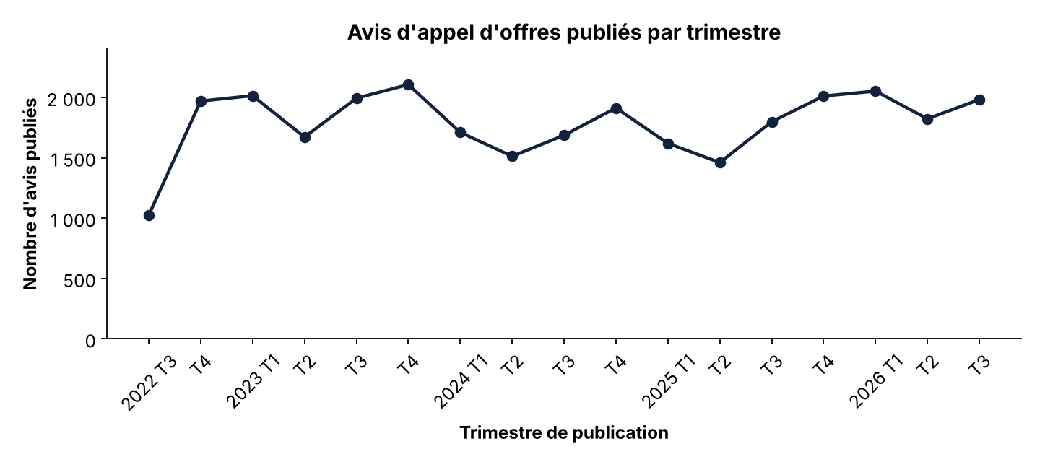
Figure 1 — Avis publiés par trimestre
Comment lire : chaque point est un trimestre ; sa hauteur est le nombre d'avis publiés pendant ces trois mois. Le premier trimestre (2022 T3) commence en août, il est donc incomplet.
Ce qui est acheté, et comment. Services (13 163) et biens (12 131) dominent. 70 % des avis sont des appels ouverts. Les préavis d'attribution (1 434), appels limités (253) et marchés non concurrentiels (111) sont des cas où l'acheteur déclare lui-même qu'il n'y a pas de vraie concurrence.
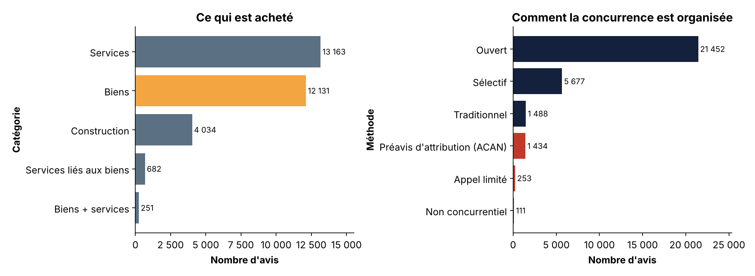
Figure 2 — Catégorie d'achat et méthode d'approvisionnement
Comment lire : chaque barre est une catégorie ou une méthode ; sa longueur est le nombre d'avis. Orange : notre périmètre (biens). Rouge : absence de concurrence déclarée par l'acheteur.
Valeurs manquantes. Les champs d'identité (titre, acheteur, dates, méthode) sont toujours remplis. Les champs utiles à l'audit ne le sont pas : la raison d'appel limité est presque toujours vide (98,7 %), la moitié des avis ne publient aucun document (49,7 %) et 18,6 % n'ont pas de code produit, donc ne peuvent pas être rangés dans une famille.
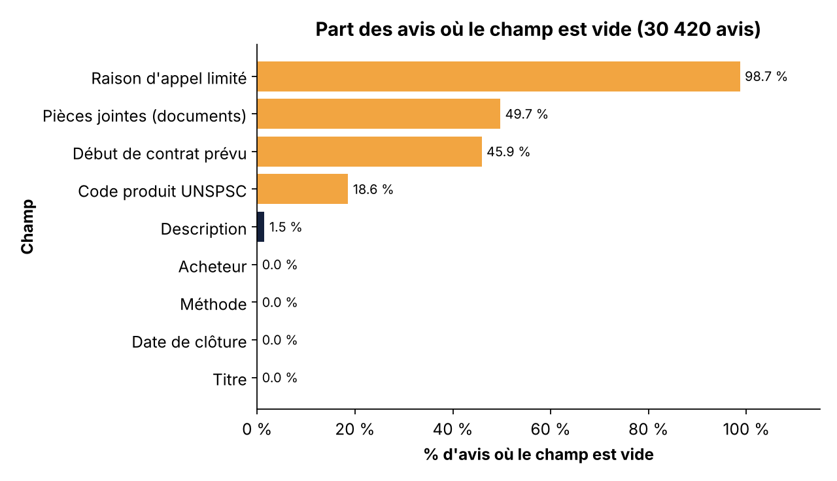
Figure 3 — Part des avis où chaque champ est vide
Comment lire : une barre à 50 % signifie que la moitié des avis laissent ce champ vide. Orange : champs avec des manques importants.
Délai de soumission. C'est le nombre de jours entre la publication et la clôture, c'est-à-dire le temps laissé aux fournisseurs pour répondre. La moitié des avis laissent moins de 26 jours, et 90 % entre 12 et 64 jours. Le délai dépend de la méthode : 28,6 jours en médiane pour un appel ouvert, 15,6 pour un préavis d'attribution. Un délai « trop court » doit donc se juger par rapport aux avis de la même méthode.
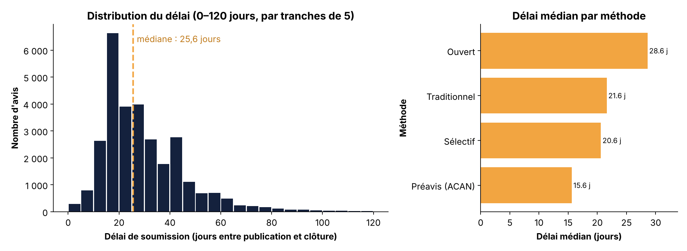
Figure 4 — Délai de soumission : distribution et médiane par méthode
Comment lire : à gauche, chaque barre regroupe les avis dont le délai tombe dans une tranche de 5 jours ; la plus haute (15–20 jours) compte 6 629 avis. À droite, le délai médian de chaque méthode.
Contrats attribués. La plupart des contrats valent entre 100 000 $ et 1 M$ ; la valeur médiane est de 163 000 $. Les attributions sont réparties sur 8 023 noms de fournisseurs : les 10 plus fréquents ne gagnent que 6,1 % des contrats. 19 % des attributions n'indiquent pas de valeur et 2 334 indiquent 0 $ ou moins.
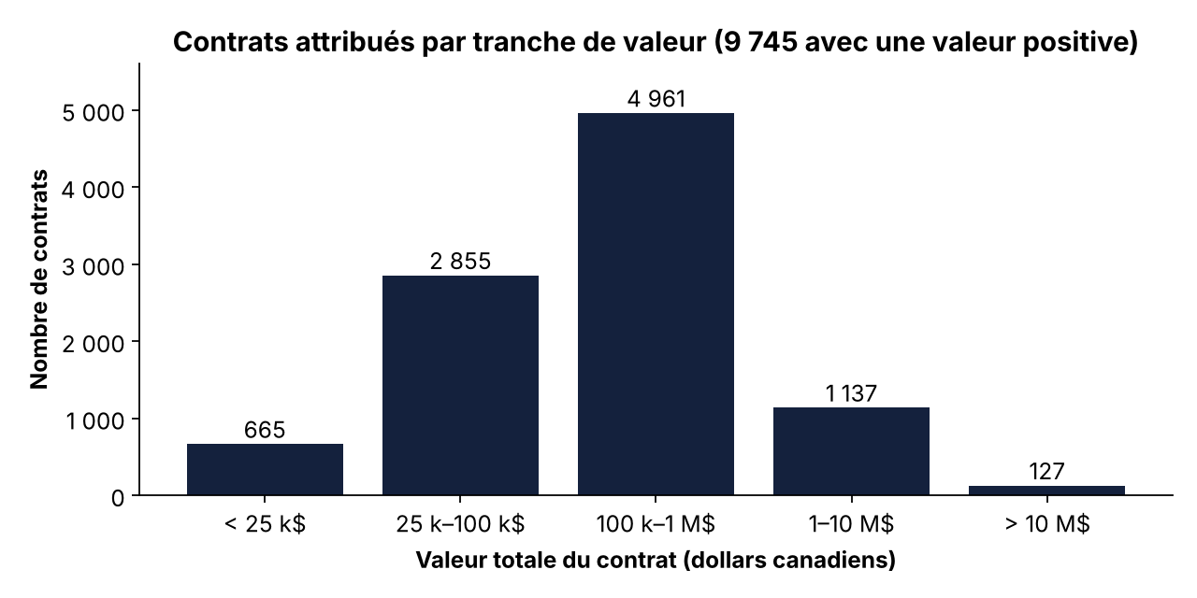
Figure 5 — Contrats attribués par tranche de valeur
Comment lire : chaque barre est une tranche de valeur ; sa hauteur est le nombre de contrats dans cette tranche.
Périmètre. Nous retenons les 20 familles de biens les plus fréquentes. Les véhicules à moteur (2510, 613 avis dont 193 avec documents) sont étudiés en profondeur plutôt que l'équipement de laboratoire (4110) : 23 % de codes génériques contre 78 %, 77 % d'avis riches en exigences techniques contre 54 %, et 17 lignes d'exigence par avis en médiane contre 8. Les véhicules ont de vraies sous-familles (camions, autobus, remorques…), ce qui permet de comparer un avis à des avis similaires.
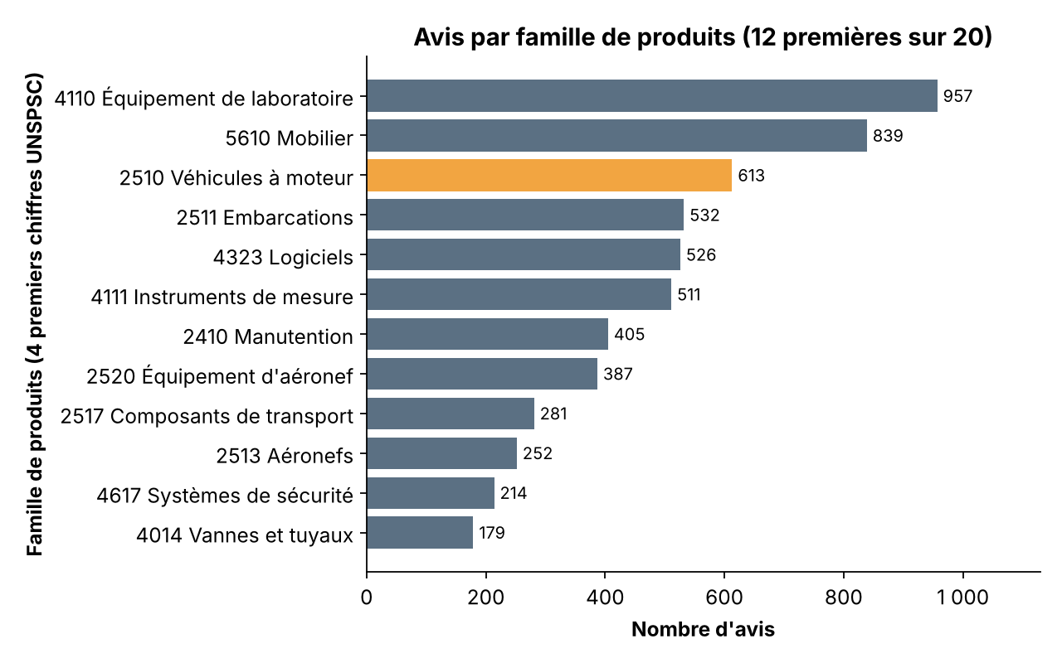
Figure 6 — Avis par famille de produits
Comment lire : chaque barre est une famille de produits ; sa longueur est le nombre d'avis. Orange : la famille étudiée en profondeur.
Dans les documents. Une exigence est une phrase du cahier des charges qui fixe une valeur. Exemple réel : « GVWR of no more than 9072 kg (20,000 lbs) » se décompose en attribut = poids total en charge (GVWR), comparateur = au plus, valeur = 9072, unité = kg. Sur 4 872 exigences tirées de 162 avis de véhicules, 40 % sont des minimums, 13 % des maximums, 13 % des intervalles, et seulement 0,1 % des valeurs exactes. Les dimensions (largeur, hauteur, longueur) et les masses sont les attributs les plus fréquents.
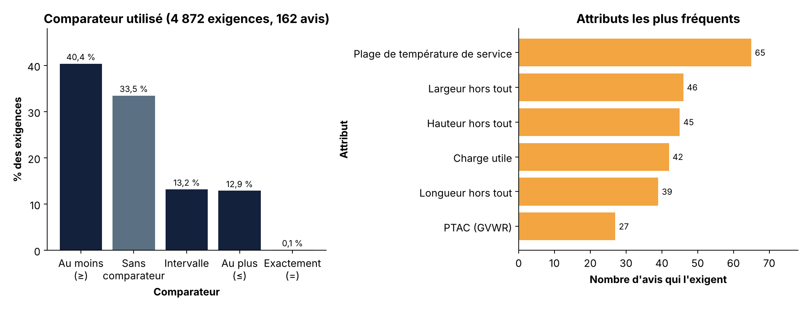
Figure 7 — Comparateurs et attributs les plus fréquents (véhicules)
Comment lire : à gauche, la part des exigences qui utilisent chaque comparateur ; à droite, le nombre d'avis qui fixent chaque attribut.

2.4 Ce que l'on retient pour la suite
- La preuve est dans les documents — mais la moitié des avis n'en publient pas : on lit tout ce qui existe et on enregistre les autres pour les relire plus tard.
- Les signaux sont relatifs — délais et valeurs dépendent de la méthode et de la famille : chaque avis est comparé à son propre groupe.
- Les exigences sont des seuils, pas des valeurs exactes — on cherche des marques imposées et des seuils éloignés des pairs.
- Aucune étiquette n'existe — rien n'indique quels avis étaient truqués : pas de modèle supervisé.

3. Data Preparation

3.1 Chaîne de préparation
Étape | Script | Traitement
Profil des avis | 01_profile_tenders | Lecture des catégories « * », premier code UNSPSC tout-numérique, filtre biens + 20 catégories, liens CanadaBuys uniquement
Téléchargement | 02_fetch_docs | Fichiers identifiés par leur contenu (octets magiques), jamais re-téléchargés ; reprise possible
Extraction du texte | 03_inspect_specs | pdfminer sur toutes les pages ; nombre de pages mis en cache
Recensement | 04_census | Exigences chiffrées : libellé, comparateur, valeur, unité, section, contexte ±3 lignes, ligne source
Carte des libellés | 05 (LLM) | Le LLM propose un nom commun par libellé ; fusion refusée si deux libellés ont des valeurs différentes dans un même avis

Entonnoir des données : 30 420 avis → 4 030 avec pièce jointe directe exploitable → 613 avis en catégorie 2510 → 193 avec documents → 154 avis avec exigences comparables → 4 050 observations dans la base de connaissances.

3.2 Nettoyage
Chaque étape a été appliquée et mesurée séparément sur les 16 attributs comparables de la catégorie 2510 :
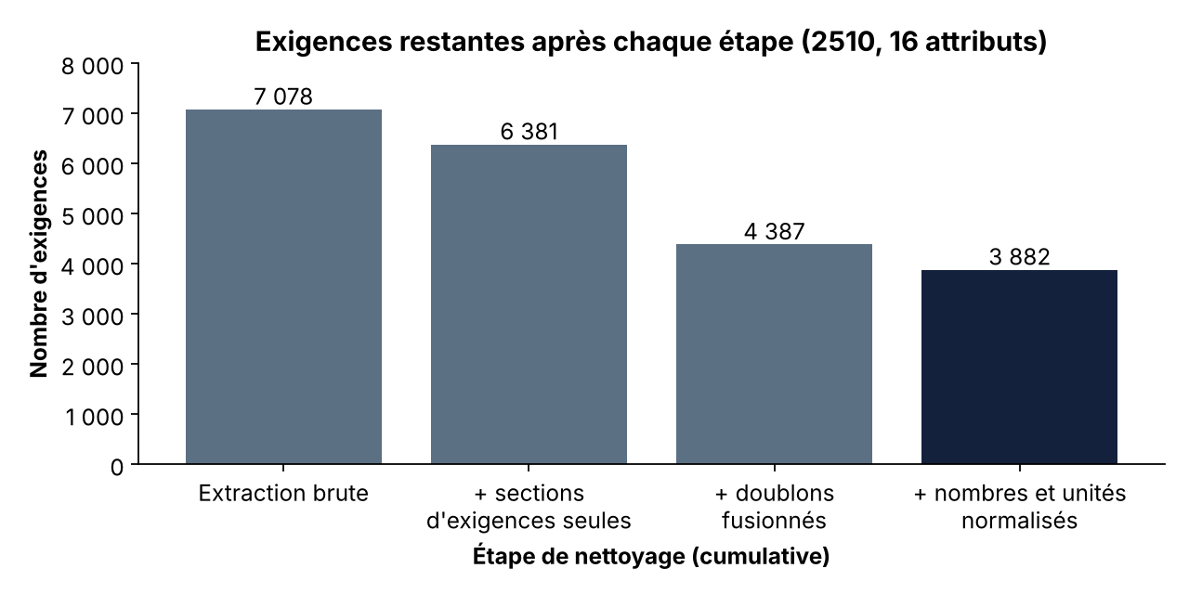
Figure 8 — Exigences restantes après chaque étape de nettoyage
- Sections d'exigences seules : on lit le cahier des charges (souvent « Annexe A ») et on écarte les clauses d'emballage, d'expédition, de garantie et de format de soumission.
- Doublons fusionnés : une même valeur répétée dans une modification, ou donnée en métrique et en impérial, ne compte qu'une fois par avis.
- Nombres et unités normalisés : « 13,600 kg (30,000 lbs) » devient 13 600 kg ; chaque valeur est convertie dans une unité de base (kg, m, km/h…).
Résultat : de 7 078 à 3 882 exigences (−45 %), les 16 attributs conservés ; les deux avis les plus volumineux passent de 38 % à 20 % des données.

3.3 Valeurs manquantes et aberrantes
Problème | Ampleur | Traitement retenu
Raison d'appel limité vide | 98,7 % des avis | Lue comme « aucune raison déclarée »
Avis sans documents | 49,7 % des avis | Enregistré « sans documents » ; revérifié au lot suivant
Pas de code produit | 18,6 % des avis | Hors périmètre (impossible à ranger dans une famille)
Clôture avant la publication | 251 avis | Exclu des statistiques de délai
Délai supérieur à un an | 333 avis | Exclu des statistiques de délai
Valeur du contrat absente, nulle ou négative | 2 828 + 2 334 attributions | Valeur non utilisée comme signal
Date d'attribution hors 2022–2026 | 330 attributions | Gardée pour l'historique fournisseur, pas pour dater
Avis jamais attribué (annulé, encore ouvert, demande d'information) | 113 des 613 avis de véhicules | Lu et ajouté à la base, mais pas un cas d'audit
Unité impossible à résoudre | — | Exigence écartée : convertir ou écarter, jamais deviner

3.4 Encodage et préparation pour la modélisation
Variable brute | Encodage
Code UNSPSC | Hiérarchie tronquée : 4 chiffres = catégorie, 8 chiffres = groupe de pairs (6 chiffres mélangeait des classes de véhicules)
Catégorie d'approvisionnement | Ensemble préfixé « * » → indicateurs multi-étiquettes
Méthode, type d'avis, accords commerciaux | Indicateurs binaires : préavis d'attribution, appel limité, raison déclarée, aucun accord commercial
Dates de publication et de clôture | Délai en jours, comparé à la médiane de la même méthode → indicateur « délai court »
Comparateur d'exigence | Variable catégorielle : ≥, ≤, intervalle, =, aucun
Valeur + unité | Valeur en unité de base ; intervalle → bornes basse et haute
Libellé d'exigence | Normalisé (mots vides et lettres isolées retirés), puis mappé vers un nom commun ; un mot de dimension seul (« longueur ») n'est jamais un attribut
Nom de marque candidat | Statut : marque confirmée / mot courant / inconnu (Wikidata, puis juge LLM), plus le statut de conformité (« ou équivalent », clause standard, équipement de l'acheteur…)
Fournisseur | Nom normalisé par suffixe juridique ; compteurs acheteur × fournisseur × catégorie

La base stocke des observations, jamais des statistiques : médianes et écarts sont recalculés à la lecture, si bien qu'une amélioration de la carte des libellés profite rétroactivement à toute la base.

4. Modeling

4.1 Approche
Un modèle supervisé n'est pas envisageable : aucune étiquette « appel d'offres truqué » n'existe en données ouvertes, et les offres des concurrents sont confidentielles. L'approche retenue combine des règles qui trouvent les candidats, un LLM qui juge les cas que les règles ne peuvent trancher, et un auditeur qui décide. Le rappel est mesuré sur des appels d'offres truqués synthétiques ; la précision sur les données réelles, par audit manuel.

4.2 Architecture : quatre agents
Agent | Lit | Cherche | Rend
M1 Screener | Ligne de l'avis | Préavis d'attribution, appel limité et sa raison, délai court pour la méthode, absence d'accord commercial | Profondeur d'analyse ; ne décide jamais si un avis est lu
M2 Spec Auditor | Documents | Niveau 1 (marques) et niveau 2 (pairs) | Constats : citation, document, ligne source
M3 Investigator | Attributions | L'acheteur attribue-t-il au même fournisseur ? (puis, si ≥ 50 % sur ≥ 3 contrats, ce fournisseur dépend-il de l'acheteur ?) | Comptes et parts, étiquetés « contexte »
M4 Case Builder | M1 + M2 + M3 | La marque imposée est-elle celle du gagnant ? | Alerte / surveillance / clôture et score d'ordonnancement

4.3 Niveaux de détection
- Niveau 1 — marque sans « ou équivalent » (livré). Le code modèle doit suivre la marque ; Wikidata confirme la marque ; les noms inconnus vont au juge LLM. « Ou équivalent » est cherché dans tout le document, y compris la clause canadienne « équivalent en forme, ajustement, fonction et qualité », présente dans 112 des 200 avis 2510 avec texte. Les questions des soumissionnaires, les acronymes propres à l'avis, les normes (ANSI/…), les listes de marques compatibles et l'équipement que possède déjà l'acheteur sont écartés.
- Niveau 2 — comparaison aux pairs (en veille). Groupes UNSPSC-8, au moins 8 pairs par attribut. Aujourd'hui 7 attributs sont jugeables (ex. largeur hors tout et vitesse sur route en 25101907) ; aucun avis n'atteint le seuil. Le niveau s'active seul quand un groupe atteint 8 pairs.
- Niveau 3 — copie de fiche technique (abandonné). Il faudrait un corpus de fiches fournisseurs qui n'existe pas en données ouvertes.

4.4 Règles de routage
- Seul un constat documentaire vérifié peut déclencher une alerte : deux marques, ou une marque qui est celle du gagnant. Une marque seule → surveillance.
- Les signaux déclarés par l'acheteur (préavis, appel limité) ne mènent jamais seuls à la surveillance ; ils ordonnent la file et ont besoin d'un signal non déclaré (délai court, fournisseur récurrent, marque).
- L'absence d'accord commercial, la concentration fournisseur (M3) et la comparaison aux pairs s'ajoutent à un cas, sans jamais en créer un.
- Les poids du score sont des ordonnancements non calibrés, jamais des probabilités.

4.5 Fonctionnement incrémental
Les avis sont traités un par un, par date de publication, chacun comparé à la base telle qu'elle était. Un avis clôturé rejoint la base et devient un pair ; une alerte ou une surveillance part en quarantaine. L'auditeur marque un cas « propre » (retour en base) ou « confirmé » (il reste hors base et devient un vrai cas de test). Rejouer 2510 en un lot ou en deux lots donne exactement le même résultat.

4.6 Évaluation sur données synthétiques
40 avis réels de 2510 sans clause d'équivalence ont été copiés 7 fois : A une marque injectée, B deux marques, C la marque du gagnant, G une marque ajoutée par une modification, D une marque avec « ou équivalent », E une marque dans une question de soumissionnaire, F sans modification.
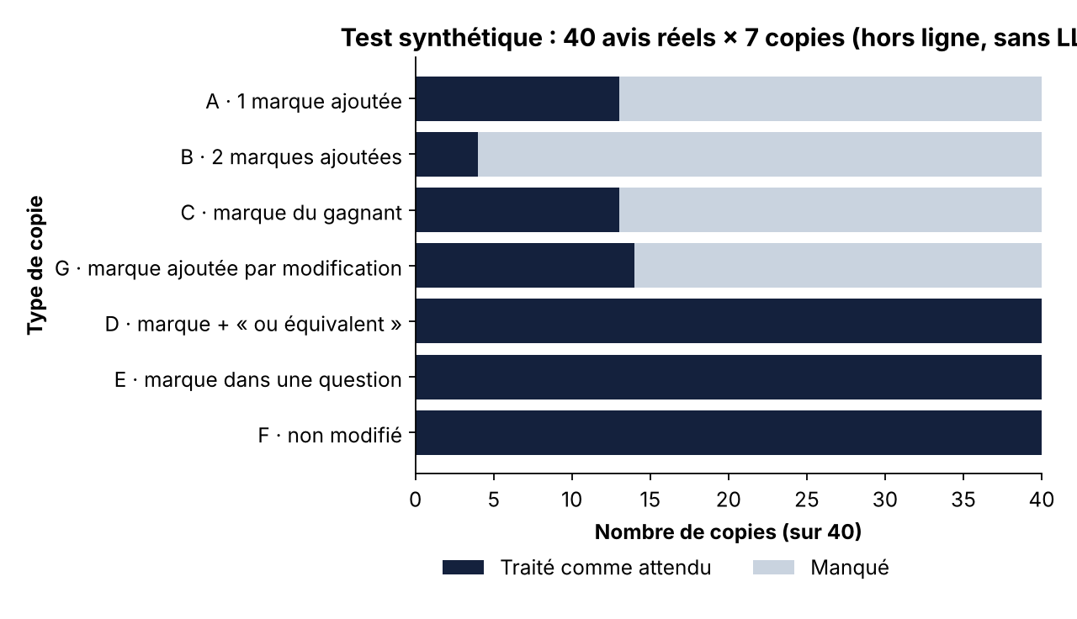
Figure 9 — Résultat par type de copie (A, B, C, G truquées ; D, E, F propres)
Mesure | Résultat
Copies qui doivent rester closes (D, E, F) | 0 / 120 signalées à tort
Copies truquées (A, B, C, G) : marque trouvée | 64 / 160 (40 %)
Alertes déclenchées | 17
Marques confirmées par Wikidata / inconnues | 48 / 60 trouvées ; 20 / 140 trouvées
precision@50 (613 avis réels + 280 copies) | 0,84 à 0,98 selon le départage des égalités
Avec le juge LLM (copie A) | 28 / 40 au lieu de 13 / 40

Le système est précis ; son rappel dépend surtout de la confirmation des marques que Wikidata ne connaît pas, ce que seul le juge LLM sait faire. La proportion de copies truquées (160 sur 893) est bien plus élevée que dans la réalité : la precision@50 doit être lue avec cette réserve.

4.7 Résultats sur données réelles
Catégorie | Avis | Alerte | Surveillance | Remarques
2510 véhicules | 613 | 0 | 3 | 113 jamais attribués (annulés, ouverts, demandes d'information) ; les 3 cas ont un délai court. Avec le LLM : premières vraies marques imposées (Bendix AD9, 2 avis)
4110 laboratoire | 957 | 1 | 13 | 11 cas portent sur des noms de marque, en cours de revue par l’équipe

Chaque cas présente ses raisons en une phrase, marquée « déclaré par l'acheteur », « trouvé dans les documents » ou « contexte », avec la citation et sa ligne source. L'auditeur décide ; son verdict alimente la base de connaissances.

4.8 Avancement et prochaines étapes
État | Élément
Fait | Quatre agents enchaînés et tracés ; 22 tests des règles M3/M4 ; niveau 1 stabilisé sur 2510 ; juge LLM multi-fournisseur avec cache et suivi des tokens ; mode incrémental avec quarantaine et retour de l'auditeur ; page de cas en langage clair
En cours | Audit des 11 cas de 4110 ; exécution en ligne de 4110 pour confirmer les marques de laboratoire ; niveau 2 en veille
Suivant | Rendre les agents réellement agentiques (objectif, outils choisis par le LLM, boucle avec budget ; piste LangGraph), en commençant par M2 : classer chaque marque candidate dans la grille d'audit avec citation. Puis fusion des noms de fournisseurs validée par un humain

Limites connues
- Une vraie marque qui est aussi un mot courant (ex. Axis) reste indécise : choix assumé de la précision.
- La règle « équipement de l'acheteur » repose sur des mots (« compatible avec », « existant ») ; un appel d'offres truqué qui les emploierait serait levé.
- Deux marques sans « ou équivalent » peuvent être un choix entre elles plutôt qu'un verrou ; la règle ne les distingue pas encore.
- M3 ne relie qu'une partie des avis à une attribution ; les variantes d'orthographe des fournisseurs diluent les comptes.

Conclusion
Les quatre premières phases de CRISP-DM sont menées à terme sur la catégorie véhicules. Le besoin métier est traduit en une file d'audit classée, dont chaque signal est cité à sa source. L'exploration a montré où se trouve la preuve (les documents), ce qui manque (la moitié des avis sans pièce jointe, aucune étiquette) et ce qui n'existe pas (les valeurs exactes). La préparation produit des exigences propres et comparables. La modélisation, faute d'étiquettes, repose sur des règles vérifiées et un juge LLM : elle ne signale aucun texte propre à tort et trouve ses premières marques imposées réelles. La suite porte sur le rappel, grâce à des agents qui choisissent eux-mêmes leurs vérifications.

